Муниципальное бюджетное общеобразовательное учреждение
«Усть – Цилемская средняя общеобразовательная школа им. М.А. Бабикова»
(МБОУ «Усть-Цилемская СОШ им. М.А. Бабикова»)

Согласована  Воеводина Э.А.  «31»августа 2021 г |  | Утверждена  Приказом № 31081 от «31»августа 2021 г

Дополнительная образовательная программа

Юные инспекторы дорожного движения
(наименование курса)

начальное, основное
(уровень образования)

1 год
(срок реализации программы)

Соснина Людмила Игоревна

Ф.И.О. разработчика (разработчиков) программы

с. Усть-Цильма
2021

Пояснительная записка

Программа кружка «Юные инспекторы дорожного движения» разработана в рамках Федерального закона «О безопасности дорожного движения», закона Российской Федерации «О безопасности», «Правил безопасного поведения учащихся на улицах и дорогах». Данная программа направлена на формирование у детей и подростков культуры поведения на дорогах, гражданской ответственности и правового самосознания, отношения к своей жизни и к жизни окружающих как к ценности, а также к активной адаптации во всевозрастающем процессе автомобилизации страны. Программа позволяет сформировать совокупность устойчивых форм поведения на дорогах, в общественном транспорте, в случаях чрезвычайных ситуаций, а также умения и навыки пропагандисткой работы.
Проблема безопасности дорожного движения имеет разные аспекты. Главным из них всегда будет сохранение человеческой жизни, особенно жизни детей и подростков. Сегодня, в век стремительного роста автомобильных потоков на наших улицах и дорогах, ребенок с раннего детства становится участником дорожного движения, поэтому остро встает проблема его обучения основам безопасного поведения на улицах и дорогах, необходимости сознательного выполнения им требований дорожного движения. В условиях все более интенсивного дорожного движения увеличивается число дорожно-транспортных происшествий с участием несовершеннолетних, основными причинами которых является недисциплинированность учащихся, незнание ими правил дорожного движения или несоблюдение их. Попадание ребенка в дорожно-транспортное происшествие - это трагедия: даже если ребенок остался жив и не получил дорожной травмы. Ведь то морально-психологическое потрясение, которое он испытал при этом, травмирует его на всю жизнь. Реальная ситуация на дорогах всё требовательнее обязывает взрослых обратить внимание на обучение детей дорожной грамоте.
Особенность программы заключается в создании условий для формирования безопасного образовательного пространства при взаимодействии с сотрудниками ГИБДД. Реализация программы рассчитана на 1 год. Отряд ЮИД состоит из учащихся 3 классов, что предполагает двухуровневую подготовку. Их активная деятельность, прежде всего, направлена на помощь классным руководителям в обучении ПДД учащихся начальной и средней школы. Программа предусматривает двухчасовые занятия в неделю и рассчитана на 68 часов.
Работа проводится в форме теоретических и практических занятий. Содержание занятий, объем и интенсивность нагрузок зависят от возраста и физического состояния здоровья обучающихся. Программа обучения построена по принципу от «простого к сложному» и углубления теоретических знаний и практических умений на каждом последующем этапе обучения. Каждая тема, включенная в программу, содержит теоретическую и практическую части. Теоретическая часть охватывает всю область знаний, необходимых для пешехода как участника дорожного движения, а так же знания, способствующие расширению представлений ребенка о транспорте, скорости, способах обеспечения своей безопасности и др. В практическую часть по закреплению ПДД на улицах и дорогах включены сюжетно-ролевые игры и интеллектуальные игры, творческие задания, работа с дидактическим материалом, экскурсии по пешеходным маршрутам города, улицам и перекресткам. Распределение теоретических и практических занятий строится педагогом исходя из индивидуальных и возрастных особенностей обучающихся. Практические занятия могут проходить как отдельным занятием, так, и совмещены с теоретическими, по полчаса каждое.
Данная программа является педагогически целесообразной в виду нескольких причин:
систематизируются и значительно расширяются теоретические и практические знания по безопасности дорожного движения (в школьном курсе темы разбросаны как по отдельным дисциплинам, так и разброс по годам),
по медицине (формируются практически значимые для ребенка навыки оказания первой медицинской помощи) и основы административного права и страхование (учащимся этого возраста такие знания не преподаются в основной школе); косвенно ориентируем детей на будущую профессию.

Актуальность программы
Сфера дополнительного образования играет большую роль в развитии ребенка. Она расширяет его кругозор, позволяет реализовать творческие возможности, определиться с выбором будущей профессии. Освоение правил безопасного поведения на дороге помогает детям уже в раннем возрасте сформировать активную жизненную позицию.
Несмотря на то, что движение ЮИД (юные инспекторы движения) существует уже более 35 лет, это направление актуально и востребовано и сейчас для детей младшего и среднего школьного возраста. Оно мобильно в своей деятельности и результативных характеристиках, способно реализовать спектр творческих возможностей и эмоциональных потребностей ребенка. В ходе работы по программе реализуется целый ряд, обучающих, развивающих и воспитательных задач. Дети осваивают навыки инспектирования, учатся работать в команде и выполнять индивидуальные задания, развивают в себе такие качества личности, как коммуникабельность, эрудиция, ответственность и т.п.
Проблема безопасности дорожного движения в целом и детского дорожно-транспортного травматизма в частности возникла с появлением первого автотранспортного средства. С каждым годом число автомобилей на дорогах растет, движение становится все более интенсивным, маленькому человеку все сложнее разобраться и сориентироваться в движущемся потоке машин и пешеходов.
В России ежегодно в результате дорожно-транспортных происшествий гибнет порядка тридцати тысяч человек и более 250 тысяч получают травмы, в том числе и около 27 тысяч детей и подростков до 16 лет.
К этой трагедии приводят незнание или безответственное несоблюдение основных правил дорожного движения, отсутствие элементарной культуры поведения на дороге, уважительного отношения участников движения друг к другу. Если даже ребенок, попавший в ДТП, не получил серьезных физических травм, ему пришлось пережить такое морально-психологическое потрясение, что его негативные последствия останутся в душе у пострадавшего на всю жизнь.
Чтобы ребенок чувствовал себя комфортно, уверенно, безопасно в мире спешащих людей и машин, необходимо с детства учить его правилам поведения в этом мире. В свете складывающейся ситуации становится все более очевидным, что систему деятельности по изучению и пропаганде правил дорожного движения, агитации, профилактике и предупреждению детского дорожно-транспортного травматизма необходимо развивать и совершенствовать. Чем раньше начнется процесс обучения правильным действиям на улице и дороге, тем шире будет возможность воспитания грамотного пешехода и значительного уменьшения дорожно-транспортного травматизма среди детей и подростков. Этой необходимостью и объясняется актуальность дополнительной образовательной программы «Юные инспекторы дорожного движения».

Новизна программы в том, что образовательный процесс в ходе реализации системы работы отрядов юных инспекторов движения (ЮИД) дополнен другими дисциплинами, способствующими личностному развитию ребенка, развитию его творческих способностей, что, в свою очередь, позволяет повышать общую культуру подрастающего поколения, культуру его поведения на дорогах, формировать крепкую базу для становления ребенка как грамотного участника дорожного движения.

Цель программы: создание условий для формирования у школьников устойчивых навыков безопасного поведения на улицах и дорогах, сознательного и ответственного отношения к вопросам личной безопасности и безопасности окружающих участников дорожного движения.
Задачи программы:
- сформировать у обучающихся потребность в изучении правил дорожного движения и осознанное к ним отношения ;
- сформировать устойчивые навыки соблюдения и выполнения правил дорожного движения;
- обучить способам оказания самопомощи и первой медицинской помощи;
- повысить интерес школьников к велоспорту;
- воспитать чувство ответственности, культуры поведения на дорогах;
- развивать у учащихся умение ориентироваться в дорожно-транспортной ситуации;
- выработать у учащихся культуру поведения в транспорте и дорожную этику.
- создать условия для участия в городских смотрах и слетах ЮИД, акциях, конкурсах и соревнованиях;
- привлекать школьников к участию в пропаганде БД на улицах и дорогах сверстников;
- расширять технический кругозор детей, реализовывать их творческие способности.
Метапредметными результатами изучения курса является формирование следующих универсальных учебных действий:
Регулятивные УУД:
- определять цель деятельности;
- учиться обнаруживать и формулировать проблемы;
- устанавливать причинно-следственные связи;
- вырабатывать навыки контроля и самооценки процесса и результата деятельности;
- навыки осознанного и произвольного построения сообщения в устной форме, в том числе творческого характера;
Познавательные УУД:
- добывать новые знания: находить ответы на вопросы, используя разные источники информации, свой жизненный опыт;
- перерабатывать полученную информацию: делать выводы в результате совместной деятельности;
Коммуникативные УУД:
- оформлять свои мысли в устной и письменной форме с учётом речевой ситуации;
- высказывать и обосновывать свою точку зрения;
- слушать и слышать других, пытаясь принимать иную точку зрения, быть готовым корректировать свою точку зрения;
- договариваться и приходить к общему решению в совместной деятельности;
- задавать вопросы
Выполнение задач стоящих перед программой позволит:
- Сокращение количества ДТП с участием обучающихся.
- Увеличение количества обучающихся, входящих в состав отряда ЮИД
- Повышение уровня теоретических знаний по ПДД (100 % выполнение программных требований).
- Освещение результатов деятельности в школьных СМИ (постоянно действующий уголок безопасности дорожного движения)
- Разработать методические рекомендации для классных руководителей по вопросам профилактики детского дорожно-транспортного травматизма;
- Внедрить новые инновационные технологии профилактики детского дорожно- транспортного травматизма;
- Расширить знания учащихся об истории правил дорожного движения;
- Повысить дорожную грамотность учащихся;
- Сформировать мотивационно-поведенческую культуру ребенка в условиях общения с дорогой;
- Повысить ответственность детей за свое поведение на дороге.

Основные методы, используемые при реализации программы:
в обучении - практический, наглядный, словесный, работа с книгой;
в воспитании - методы формирования сознания личности, методы организации деятельности и формирования опыта общественного поведения, методы стимулирования поведения и деятельности.
Основные принципы реализации программы:
1. Комплексность, понимаемая как согласованное взаимодействие ГИБДД, образовательных учреждений всех типов, родителей, координация различных профилактических мероприятий.
2. Дифференцированность, представляющая дифференциацию целей, задач, средств и планируемых результатов профилактики дорожно-транспортного травматизма.
3. Аксиологичность, способствующая формированию у детей и подростков мировоззренческих представлений об общечеловеческих ценностях, здоровом образе жизни, уважении к человеку, окружающей среде, которые являются ориентирами и регуляторами их поведения.
4. Многоаспектность, направленная на сочетание различных направлений профилактической деятельности, включающей следующие аспекты: социальный, психологический и образовательный.
5. Последовательность (этапность) понимания как последовательное, постепенное, с учетом возрастных и психологических особенностей детей, изучение правил безопасного поведения на улице, практическое внедрение алгоритма безопасного поведения участников дорожного движения.
6. Принцип социальной безопасности. Учащиеся должны понимать, что, живя в обществе, обязаны соблюдать ПДД ради общей безопасности.

Ожидаемый результат:
- Развитие и совершенствование навыков поведения на дороге, оказания первой доврачебной помощи;
- Формирование интереса к регулярным занятиям велоспортом, повышение спортивного мастерства;
- Формирование совокупности устойчивых форм поведения на дорогах, в общественном транспорте, в случаях чрезвычайных ситуаций;
- Формирование глубоких теоретических знаний правил дорожного движения;
- Формирование у детей желание вести работу по профилактике ДДТТ и навыков пропагандисткой работы;
- Сокращение детского дорожно-транспортного травматизма по вине детей и подростков.
Обучающиеся должны знать:
- правила дорожной безопасности;
- историю детского объединения ЮИД, службы ГИБДД;
- историю развития Правил дорожного движения;
- группы дорожных знаков, необходимую разметку проезжей части дорог для пешеходов, пассажиров и водителей-велосипедов;
- значение сигналов светофоров, регулировщиков;
- техническое устройство велосипеда;
- способы оказания первой медицинской помощи.
уметь:
- работать с правилами дорожного движения, выделять нужную информацию;
читать информацию по дорожным знакам и разметке проезжей части;
- оценивать дорожную ситуацию;
- управлять велосипедом;
- пользоваться общественным транспортом;
- оказывать первую медицинскую помощь пострадавшему.
иметь навыки:
- дисциплины, осторожности, безопасного движения как пешехода, пассажира, велосипедиста;
- взаимной поддержки и выручки в совместной деятельности.

Учебно–тематический план

№ | Тема занятия | Количество часов
№ | Тема занятия | Теория | Практика | Всего
1 | Введение | 1 | 1 | 2
2 | Безопасная дорога в школу | 2 | 1 | 3
3 | Армия знаков | 3 | 2 | 5
4 | Наш друг – светофор. | 1 | 2 | 3
5 | Велосипедные истории. | 1 | 1 | 2
6 | «Мертвые зоны» дороги. | 1 | 1 | 2
7 | Я — пассажир. Правила безопасности в транспорте. | 2 | 2 | 4
8 | Будь ярким на дороге | 2 | 2 | 4
9 | Зимние правила. | 2 | 3 | 5
10 | Дорожный постовой | 3 | 3 | 6
11 | Многоликая дорога | 4 | 4 | 8
12 | Дорожный этикет | 4 | 4 | 8
13 | Транспорт | 4 | 3 | 7
14 | Правила дорожного движения – правила жизни. | 5 | 3 | 8
Итого |  |  |  | 68

Содержание программы.

тема 1. Введение (2 часа)
Теория (1 ч.)
Цели, задачи кружка ЮИД. Утверждение программы. Организационные вопросы (структура отряда, положение, обязанности). Инструктаж по технике безопасности.
Практика (1 ч.)
Беседа «Что я знаю о правилах дорожного движения». Подготовка к началу программы.
Обсуждение стихотворения А. Эйдельмана «Приятели».

тема 2. Безопасная дорога в школу (3 часа)
Теория (2 ч.)
Пропаганда дорожной безопасности.
История и развитие Правил дорожного движения. Улицы города. Как сделать дорогу в школу безопасной.
Практика (1 ч.)
Создание схемы «Безопасный путь: Дом-школа-дом». Рисуем агитационный плакат за соблюдение ПДД.

тема 3. Дорожные знаки (5 часов)
Теория (3 ч.)
Изучаем дорожную азбуку. Дорожная безопасность сквозь историю. История дорожных знаков. Знаки предупреждающие, знаки приоритета, запрещающие знаки, предписывающие знаки, знаки особых предписаний, информационные знаки, знаки сервиса, знаки дополнительной информации. Физика на дорогах — дорожные знаки и тормозной путь.
Практика (2 ч.)
Практическое занятие: «Найди название каждого знака». Изготовление макетов дорожных знаков. Конкурс- «Презентация нового дорожного знака». Подготовка и проведение праздника «В королевстве дорожных знаков». Игры: «Найди 10 отличий», кроссворд «Дорожные знаки».
тема 4. Наш друг — светофор (3 часа)
Теория (1 ч.)
Как появился светофор? Светофоры для регулирования движения через железнодорожные переезды. Порядок перехода и проезда улиц и дорог по сигналам транспортного и пешеходного светофоров. Сигналы регулировщика и светофора.
Практика (2 ч.)
Имитационная игра «Интервью со светофором». Дорожное расследование «Красный свет». Тренировка в подаче сигналов регулировщика. Обсуждение стихотворения М. Пляцковского «Светофор». Игра «Разноцветные человечки». Конкурс плакатов «Три говорящих света». Игры: найди 10 отличий, ребусы, карандашное задание. Советы доктора Айболита.
тема 5 . Велосипедные истории (2 ЧАСА)
Теория (1 ч.)
Правила юного велосипедиста. велосипедная дорожка. Безопасность на велосипеде. Повороты на языке водителей. Правила проезда велосипедистами пешеходного перехода. Аптечка велосипедиста. Оказание первой помощи пострадавшему велосипедисту.
Практика (1 ч.)
Прохождение отдельных препятствий на велосипеде. Конкурс маршрутов безопасного движения на велосипеде «Велогородок во дворе». Чайнворд «Велосипед». Найди 10 отличий велосипедиста.

тема 6 «Мертвые зоны» дороги (2 часа)
Теория (1 ч.)
«Мертвые зоны», или Чем плохо быть невидимкой.
Зачем нужна ГИБДД, история и современность.
Практика (1 ч.)
Решение автозадачки. Экскурсия по микрорайону.

тема 7 Я - пассажир (4 часа)
Теория (2 ч.)
Кресла и ремни безопасности — история и современность. Правила безопасности в транспорте. Поведение в салоне транспорта, на остановке, в легковом автомобиле. Физика на дорогах — как не упасть на повороте. Безопасное место.
Практика (2 ч.)
Дорожное расследование. Сосчитай ошибки художника. Найди 10 отличий. Дорожный кроссворд. А. Гангов «Кто храбрей?», С. Михалков «Одна рифма». Советы доктора Айболита.

тема 8 Будь ярким на дороге (4 часа)
Теория (2 ч.)
Одежда, которая обеспечивает безопасность. Факторы, способствующие снижению видимости на дорогах. Правила ношения светоотражающих элементов. Дорожные ловушки. Физика на дорогах — принцип действия светоотражающих элементов. Луч света в темном царстве — отражение и распространение светового сигнала.
Практика (2 ч.)
Изучаем светоотражающие жилеты. Эксперименты со светоотражением (от луча фонарика в темной комнате). Крепление фликеров на одежду. Дорожное расследование. Разгадываем кроссворд. Найди 10 отличий. Проведение акции по ношению светоотражающих элементов в темное время суток.
Н. Бессонова «Мама, поехали!». Советы доктора Айболита «Смотри в оба».
тема 9. Зимние правила (5 часов).
Теория (2 ч.)
Зимняя дорога. Какие опасности подстерегают пешеходов на заснеженной или обледенелой дороге. Чтобы зимняя одежда не стала причиной несчастья на дороге. Физика на дорогах — лед. Правила поведения на льду. Правила поведения на тротуаре, на остановке, в общественном транспорт
Практика (3 ч.)
В. Дружинин «Кто кого догоняет, или рассказ о том, как чужая скорость увеличивает нашу», советы доктора Айболита «Как сделать зиму веселой и не испортить Новый год». Интеллектуальные игры «Урок на улице», кроссворд. Задания на внимание: какие ошибки допустил художник, пропавший памятник, карандашное задание. Настольная игра «Дорога в школу».
тема 10 Дорожный постовой (6 ЧАСОВ)
Теория (3 ч.)
Как появилась дорожная грамота. История дорог. Кто охраняет порядок на дорогах. История ГАИ-ГИБДД. Инспектор на пьедестале. Заочная экскурсия в музей истории ГИБДД.
Практика (3 ч.)
Чтение стихотворения С. Михалкова «Дядя Стёпа-милиционер». Игры: раскрась знаки, найди 10 отличий, дорожные задачки, викторина на освоение материала; кроссворд «Дядя Степа».
тема 11 Многоликая дорога (8 часов)
Теория (4 ч.)
Тормозной путь. Информационная страничка ко Дню защитника Отечества: военная автоинспекция. «Дорога-это жизнь». История дорог, древние и современные дороги. Элементы дороги.
Практика (4 ч.)
Б.Житков «Что я видел». Игра-аттракцион — «Многоликая дорога», игра на внимание «Найди 10 отличий», экскурсия «Наш микрорайон», кроссворд «Угадай-ка», дорожные задачки, «Дорожные ловушки». Игра «Путешествие на зеленый свет».

тема 12 Дорожный этикет (8 ЧАСОВ)
Теория (4 ч.)
Правила поведения на остановке и общественном транспорте. Как правильно переходить дорогу? Маленькие секреты пешеходам.
Практика (4 ч.)

Игры «Найди нарушителя», «Опасность на тротуаре», Обсуждение стихотворения С. Михалкова «Бараны», сказки Д. Родари «Движущийся тротуар». Игры: участники дорожного движения, найди 10 отличий, весенние советы доктора Айболита, игра «Дорожный этикет».
ТЕМА 13. Транспорт (7 ЧАСОВ) Теория (4 ч.) Из истории транспорта. Виды транспорта: сухопутный, водный, воздушный. Меры ответственности участников движения за нарушение ПДД. Состав автомобильной аптечки. Физика на дорогах - скорость. Городской транспорт.
Практика (3 ч.)
Тренинг — «Как понять автомобиль». А. Усачев «Паповоз». Игра «Дорожное расследование». Загадки «О транспорте и тех, кто им управляет». Конкурс «Рыцари дорожной безопасности». Герои сказок за безопасность на дорогах: сценка «Маша и медведь». Карандашные задания. Кроссворд «Транспорт». Игра «Определи марки автомобилей».
тема 14 Правила дорожного движения — правила жизни (8 часов)
Теория (5 ч.)
Правила поведения пешехода. Физика на дорогах - трение. Переход проезжей части по «зебре» без светофора. Первая медицинская помощь при ушибах. Первая медицинская помощь при кровотечениях. Ответственность за нарушение правил дорожного движения. Размеры штрафов за нарушение ПДД.
Практика (3 ч.)
Инсценировка на тему «Правила поведения в транспорте». Игра «Автопробег». Игра «Вежливый пешеход». Дорожные ловушки. Викторина «Каждый ребенок должен знать правила пассажиров только на 5». Карандашные задания. И.Шаферман «Марш юных инспекторов движения», «Свод правил юного пешехода», О. Емельянова «Светофор», «Зебра». Кроссворд «Дорога». упражнения: «Глазомер», «Внимательный ли ты?». Карандашные задания. Экскурсия «Я-пешеход». Советы доктора Айболита.

Традиционно-массовые мероприятия.

Практика.
Подготовка и проведение игры «Зеленый огонек» в начальных классах.
Подготовка и проведение «Недели безопасности» (по особому плану).
Подготовка и проведение игр по ПДД в классах.
Подготовка и проведение соревнования «Безопасное колесо» в школе.
Выступление в классах по пропаганде ПДД.
Подготовка и участие в конкурсе агитбригад по ПДД.
Участие в различных конкурсах по ПДД (конкурсы рисунков, плакатов, стихов, газет, сочинений…)

Календарно-тематическое планирование

№  урока | Тема раздела | Тема занятия | Количество часов
1 | Введение  (2 часа) | Цели, задачи кружка ЮИД. | 1ч
2 |  | «Что я знаю о правилах дорожного движения». | 1ч
3 | Безопасная дорога в школу  (3 часа) | Улицы города. | 1ч
4 |  | Как сделать дорогу в школу безопасной. | 1ч
5 |  | Создание схемы «Безопасный путь: Дом-школа-дом». | 1ч
6 | Дорожные знаки  (5 часов) | История дорожных знаков. | 1ч
7 |  | Знаки предупреждающие, знаки приоритета, запрещающие знаки, предписывающие знаки. | 1ч
8 |  | Знаки особых предписаний, информационные знаки, знаки сервиса, знаки дополнительной информации. | 1ч
9 |  | Изготовление макетов дорожных знаков. | 1ч
10 |  | «Презентация нового дорожного знака» | 1ч
11 | Наш друг — светофор  (3 часа) | Порядок перехода и проезда улиц и дорог по сигналам транспортного и пешеходного светофоров. | 1ч
12 |  | Дорожное расследование «Красный свет». | 1ч
13 |  | Конкурс плакатов «Три говорящих света». | 1ч
14 | Велосипедные истории (2 ЧАСА) | Правила юного велосипедиста. | 1ч
15 |  | Конкурс маршрутов безопасного движения на велосипеде | 1ч
16 | «Мертвые зоны» дороги  (2 часа) | «Мертвые зоны», или Чем плохо быть невидимкой. | 1ч
17 |  | Экскурсия по микрорайону. | 1ч
18 | Я - пассажир (4 часа) | Правила безопасности в транспорте. | 1ч
19 |  | Поведение в салоне транспорта, на остановке, в легковом автомобиле. | 1ч
20 |  | А. Гангов «Кто храбрей?» | 1ч
21 |  | Советы доктора Айболита. | 1ч
22 | Будь ярким на дороге  (4 часа) | Одежда, которая обеспечивает безопасность. | 1ч
23 |  | Правила ношения светоотражающих элементов. | 1ч
24 |  | Эксперименты со светоотражением | 1ч
25 |  | Акция по ношению светоотражающих элементов в темное время суток. | 1ч
26 | Зимние правила  (5 часов). | Зимняя дорога. | 1ч
27 |  | Правила поведения на льду. | 1ч
28 |  | «Как сделать зиму веселой и не испортить Новый год» | 1ч
29 |  | Особенности поведения автомобиля на обледенелой дороге. | 1ч
30 |  | Зимняя экскурсия. | 1ч
31 | Дорожный постовой  (6 ЧАСОВ) | Как появилась дорожная грамота. | 1ч
32 |  | История ГАИ-ГИБДД. | 1ч
33 |  | Заочная экскурсия в музей истории ГИБДД. | 1ч
34 |  | С. Михалков «Дядя Стёпа-милиционер» | 1ч
35 |  | Дорожные задачки | 1ч
36 |  | Викторина на освоение материала | 1ч
37 | Многоликая дорога  (8 часов) | Военная автоинспекция. | 1ч
38 |  | Древние и современные дороги | 1ч
39 |  | Элементы дороги. | 1ч
40 |  | Дорожная разметка | 1ч
41 |  | Игра-аттракцион — «Многоликая дорога»
42 |  | Экскурсия «Наш микрорайон» | 1ч
43 |  | «Дорожные ловушки» | 1ч
44 |  | Дорожные задачки | 1ч
45 | Дорожный этикет  (8 ЧАСОВ) | Правила поведения на остановке | 1ч
46 |  | Правила поведения в общественном транспорте. | 1ч
47 |  | Как правильно переходить дорогу? | 1ч
48 |  | Маленькие секреты пешеходам. | 1ч
49 |  | «Опасность на тротуаре» | 1ч
50 |  | Д. Родари «Движущийся тротуар». | 1ч
51 |  | Весенние советы доктора Айболита | 1ч
52 |  | Игра «Дорожный этикет». | 1ч
53 | Транспорт  (7 ЧАСОВ) | Из истории транспорта. | 1ч
54 |  | Виды транспорта: сухопутный, водный, воздушный. | 1ч
56 |  | Состав автомобильной аптечки. | 1ч
57 |  | Городской транспорт. | 1ч
58 |  | Тренинг — «Как понять автомобиль». | 1ч
59 |  | Игра «Дорожное расследование». | 1ч
60 |  | Игра «Определи марки автомобилей». | 1ч
61 | Правила дорожного движения — правила жизни  (8 часов) | Правила поведения пешехода. | 1ч
62 |  | Первая медицинская помощь при ушибах. | 1ч
63 |  | Первая медицинская помощь при кровотечениях. | 1ч
64 |  | Ответственность за нарушение правил дорожного движения. | 1ч
65 |  | Размеры штрафов за нарушение ПДД. | 1ч
66 |  | Игра «Автопробег». | 1ч
67 |  | «Свод правил юного пешехода» | 1ч
68 |  | Экскурсия «Я-пешеход» | 1ч

Итого: 68 часов

Способы проверки усвоения программы:
- Тестирование;
- Анкетирование;
- Решение практических заданий на знание ПДД.

Описание учебно-методического и материально-технического обеспечения образовательного процесса
Для реализации программы в кабинете имеется необходимое оборудование:
- Персональный компьютер учителя
- Принтер
- Сканер
- Мобильный городок
- Полотно 9*12
- Знаки ДД
- Велосипед
- Конусы большие и малые
- Инвентарь для проведения фигурного вождения
- Плакаты ПДД
- Учебные фильмы
- Дидактическая литература

Список литературы.

1. Программа по изучению правил дорожного движения // Сборник материалов для работы по профилактике детского дорожно - транспортного травматизма - Архангельска. – 2004.
2. Всероссийская газета для детей, педагогов, родителей «Добрая дорога детства».
3. Федеральный закон «О безопасности дорожного движения», от 30.12.2001 года.
4. Правила дорожного движения по состоянию на 2020 год.
5. «Безопасность дорожного движения», 1—4 классы, под ред. П. В. Ижевского
Приложение.
Материал для промежуточной аттестации.

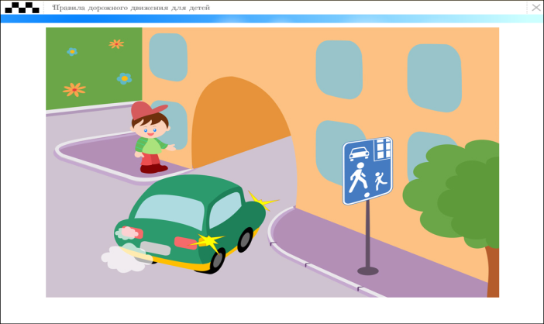
1. Как должен поступить пешеход в этой ситуации?

1. Пройти перед автомобилем, убедившись, что он остановился и уступает Вам дорогу.
2. Пройти первым.
3. Уступить автомобилю

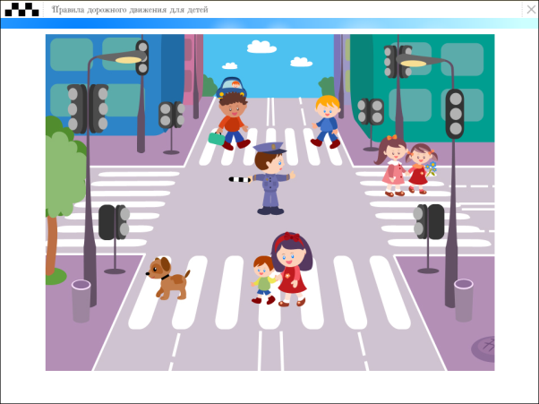
2. Как правильно переходить проезжую часть?
1. В любом месте по пешеходному переходу.
2. За спиной и перед грудью регулировщика, убедившись, что транспорт вас пропускает.
3. Переход запрещен.

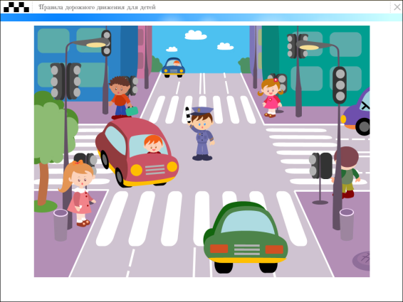

3. С какой стороны регулировщика разрешен переход?
1. Переход запрещен.
2. За спиной и перед грудью регулировщика.
3. В любом месте по пешеходному переходу.

4. С какой стороны регулировщика разрешен переход?
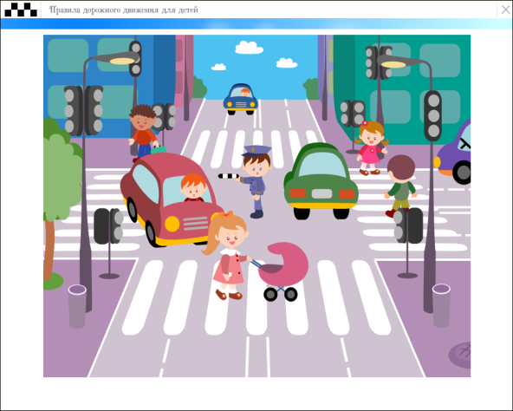
1. За спиной регулировщика, убедившись, что транспорт вас пропускает.
2. Переход запрещен.
3. В любом месте по пешеходному переходу.

5. На что должны обращать внимание пешеходы, при переходе?

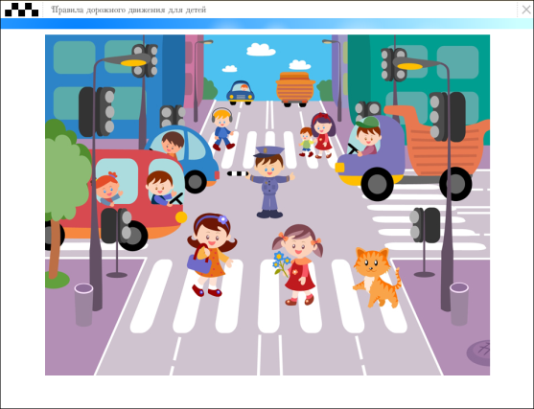
1. На котенка.
2. На машины, поворачивающие направо.
3. На сигналы регулировщика.
4. На машины и на сигналы регулировщика.

6. В каких случаях можно переходить проезжую часть не спускаясь в подземный переход?
1. При отсутствии транспорта.
2. Если есть подземный переход, переходить нужно только по нему.
3. Если опаздываешь в школу.

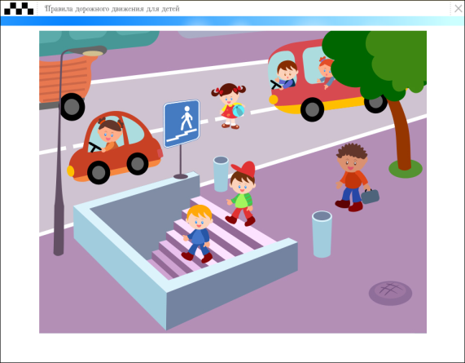

7. Где нужно ожидать общественный транспорт?
1. В любом месте;
2. На проезжей части.
3. Транспорт нужно ждать на остановке, при этом ни в коем случае нельзя выходить на проезжую часть!

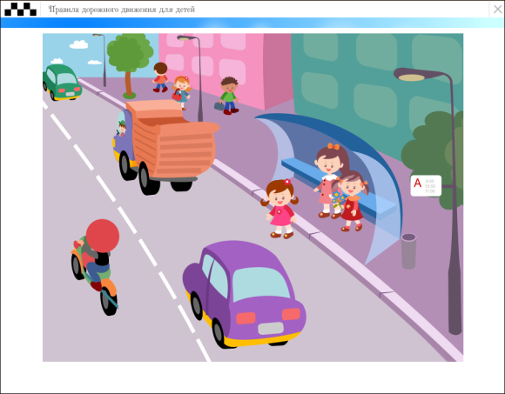

8. Можно ли переходить проезжую часть в зоне видимости пешеходного перехода?
1. Можно
2. Нельзя.
3. Можно, если пропустить транспорт.
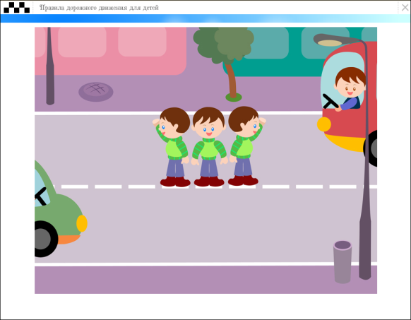

9. Имеют ли пешеходы преимущественное право перехода?
1. Имеют
2. Не имеют
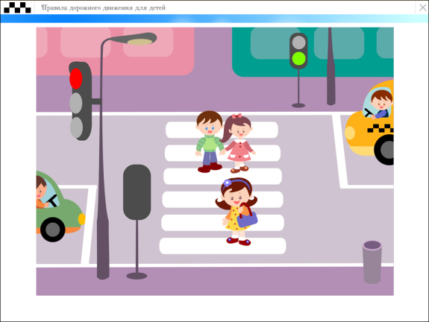

10. Как правильно обходить трамвай?
1. Только спереди;
2. Только сзади;
3. Подождать, когда транспорт отъедет от остановки, тогда дорога будет хорошо видна в обе стороны.
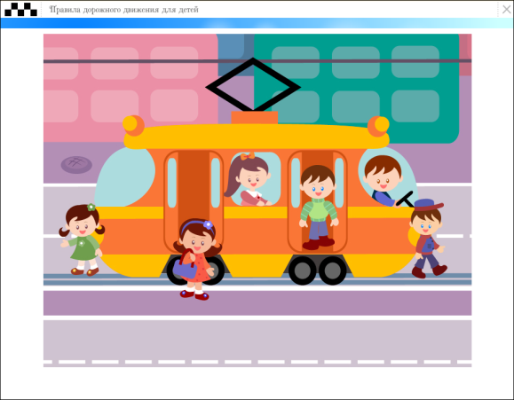

11. Поставить под номером знака правильный ответ.
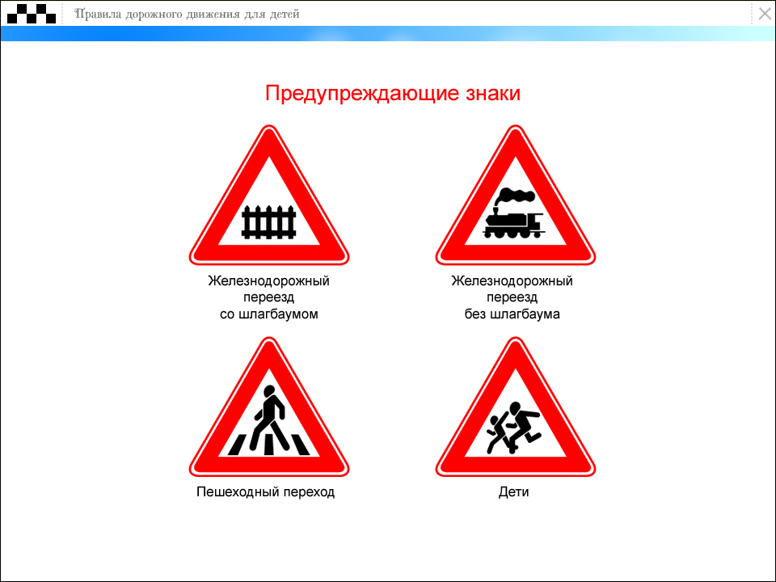
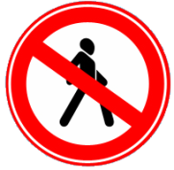

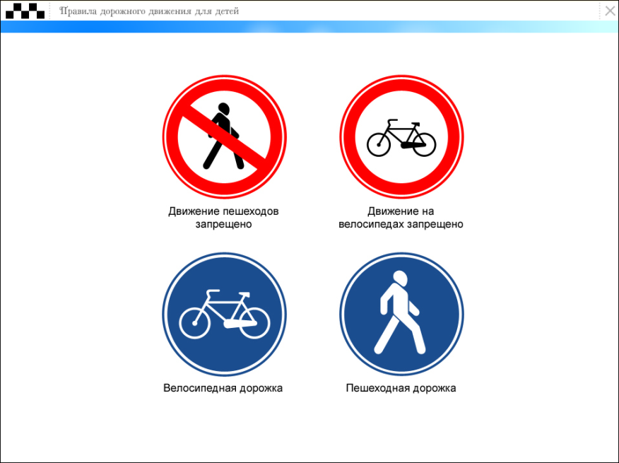

1. Велосипедная дорожка.
2. Осторожно пешеходный переход.
3. Железнодорожный переезд без шлагбаума.
4. Движение пешеходов запрещено.
5. Езда на велосипеде запрещена;
6. Движение только для пешеходов

12. Разрешается ли пешеходам переходить через дорогу, если нет пешеходного перехода?
1) Запрещается, необходимо дойти до ближайшего светофора.
2) Разрешается переходить дорогу, где она хорошо просматривается в обе стороны при отсутствии в зоне видимости пешеходного перехода или перекрестка.

13. В каком месте разрешается пешеходам пересекать проезжую часть при отсутствии пешеходного перехода?
1) На участках, где она хорошо просматривается в обе стороны (при отсутствии в зоне видимости перехода или перекрестка), под прямым углом к краю проезжей части.
2) На перекрестках по линии тротуаров или обочин.
3) Во всех перечисленных местах.

14. В каком из этих мест пешеходу разрешено пересекать проезжую часть?
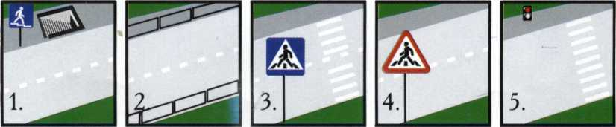

15. Что означает эта дорожная разметка?
1) Место перегона животных.
2) Место пересечения велосипедной дорожки с проезжей частью.
3) Пешеходный переход.
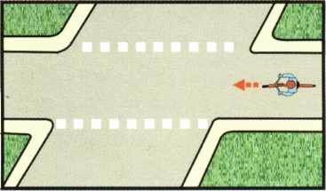

16. Что обозначает данная разметка?
1) Пешеходный переход, где движение регулируется светофором.
2) Место, где пешеходная дорожка пересекает проезжую часть.
3) Пешеходный переход, стрелки разметки указывают направление движения.

